Bitmap Index

# Wie „funktioniert“ die Struktur?

Man erstellt eine neue Tabelle welche für gewisse Columns eine Bitmap verwendet

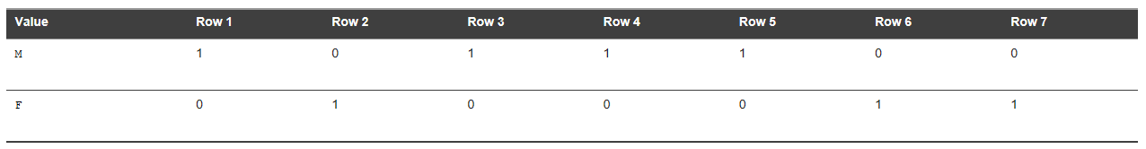

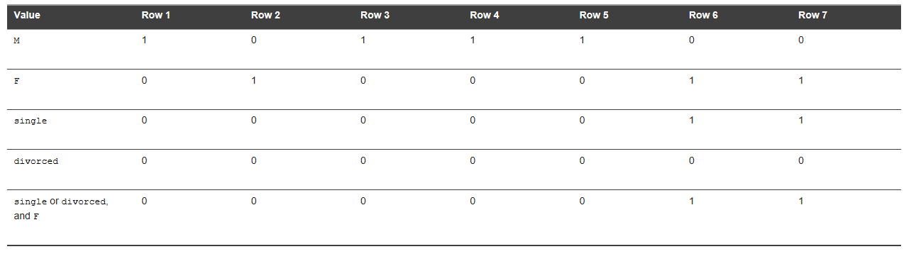

# Wo wird die Struktur mit Vorteil eingesetzt?

Bitmap Indexes sind sehr effektiv, wenn die Daten der Columns (z.B. Geschlecht oder Department) eine sehr geringe Kardinalität aufweisen und die referenzierten Daten selten bis nie ändern. Ein Bitmap Index ist also für DML Operationen ungeeignet.

# Wann ist die Struktur ungeeignet?

Bei hoher Kardinalität und viel DML Operationen eignet sich ein Bitmap Index nicht.

# Wie wird die Struktur physisch dargestellt?

Die Struktur wird als B-Tree dargestellt. Die zusammengefassten Binärwerte

